
НЕГОСУДАРСТВЕННОЕ ОБРАЗОВАТЕЛЬНОЕ ЧАСТНОЕ УЧРЕЖДЕНИЕ ВЫСШЕГО ОБРАЗОВАНИЯ «УНИВЕРСИТЕТ “СИНЕРГИЯ”»

Факультет/Институт |  | Информационных технологий
 |  | (наименование факультета/ Института)
Направление/специальность |  | Управление цифровыми проектами, продуктами и инновациями
подготовки: |  | (код и наименование направления /специальности подготовки)
Форма обучения: |  | очная
 |  | (очная, очно-заочная, заочная)

Отчет по лабораторной работе № 5
на тему |  | Использование меню
 |  | (наименование темы)
по дисциплине |  |  |  | Программное обеспечение носимых устройств
 |  |  |  | (наименование дисциплины)

Обучающийся |  | Ильин Андрей Андреевич
 |  | (ФИО)
Группа |  | VДМП-101уцп

Преподаватель |  | Сибирев И.В.
 |  | (ФИО)

2026 г.

Нужно было разработать приложение перевода из всех величин измерения длинны во все.
Например: сантиметры, метры, мили, морские мили, аршины, и так далее

Приложение в eclipse

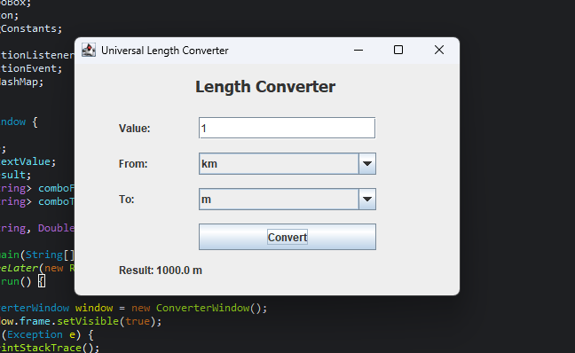
Программа построена по принципу приведения всех величин к базовой единице (метр) с последующим переводом в выбранную пользователем единицу.
Используются компоненты: JFrame, JLabel, JTextField, JComboBox, JButton.
Обработка событий реализована через ActionListener.

Приложение в Android Studio:
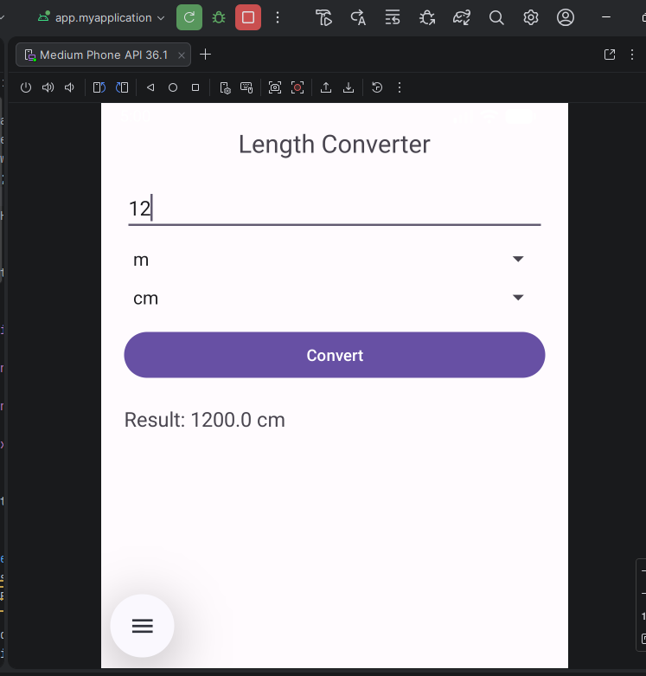
Интерфейс реализован с использованием компонентов EditText, Spinner, Button и TextView.
Обработка пользовательских действий осуществляется в MainActivity через OnClickListener.

